维普毕业设计（论文）管理系统

用户操作手册
（学生）

重庆维普资讯有限公司
二〇二0年十二月

目录
一.流程介绍 3
二.系统登录 3
三.功能介绍 4
1.学生首页 4
2.信息管理 4
2.1公告 4
2.2个人邮件 4
3.过程管理 5
3.1结题报告-编辑列表 5
3.2任务书-查询列表 5
3.3开题报告-编辑列表 5
3.4中期检查-编辑列表 7
3.5论文答辩稿-编辑列表 8
3.6论文最终稿-编辑列表 9
4.个人设置 10
4.1个人信息 10
5.修改密码 10
四.关于我们 11
1.公司介绍 11
2.版权声明 12
3.联系我们 12

一.流程介绍
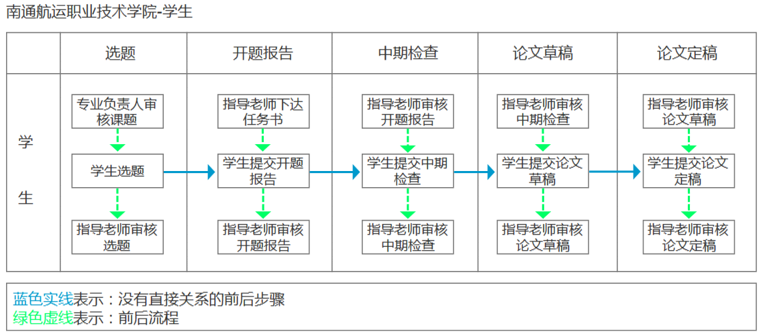

二.系统登录
打开网址http://vgms.cqvip.com/lunwen2019/，选择学校名称：江苏航运职业技术学院，输入账号和密码（初始账号密码皆为学号），拖动验证框，进行登陆。
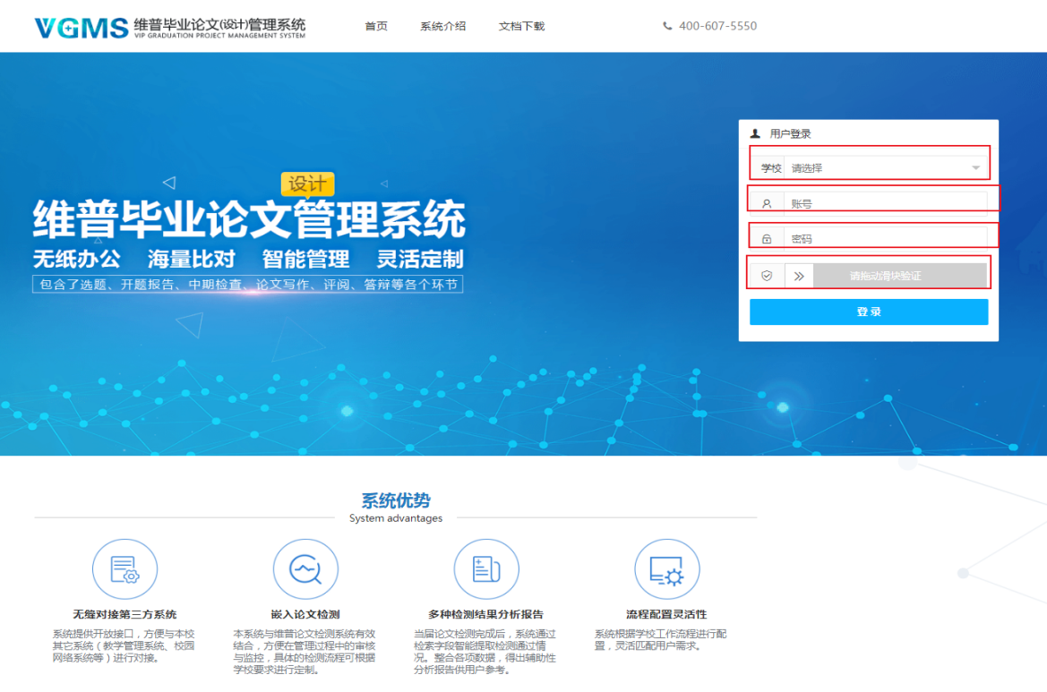

三.功能介绍

1.学生首页
用户在左侧菜单栏，点击“学生首页”，可以看到自己的课题信息，答辩组信息，进度信息，总评信息。
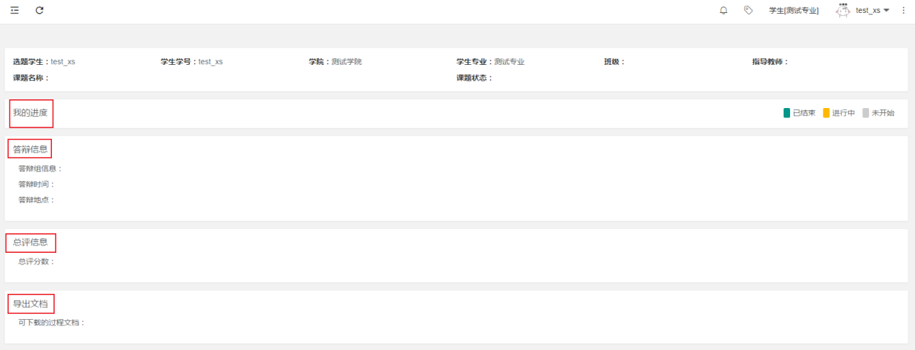

2.信息管理

2.1公告
用户在左侧菜单栏，点击“信息管理”，然后再点击“公告”，进入公告页面查看公告。
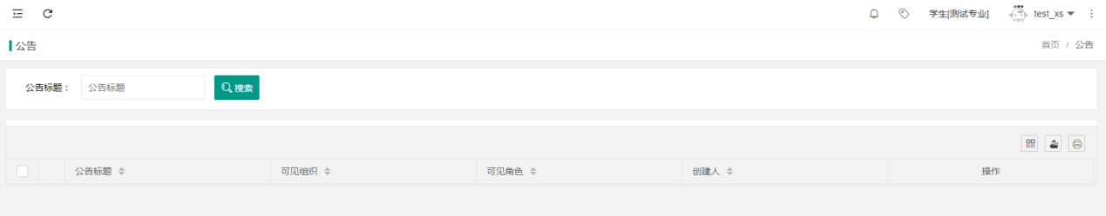

2.2个人邮件
用户在左侧菜单栏，点击“信息管理”，然后再点击“个人邮件”，查收个人邮件以及发送邮件。
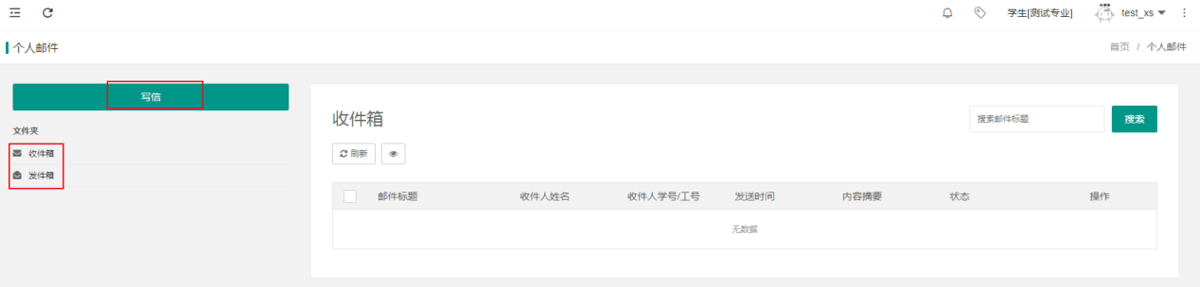

3.过程管理

3.1任务书-查询列表
Step 01：点击左侧菜单进入“过程管理”—“任务书-查询列表”。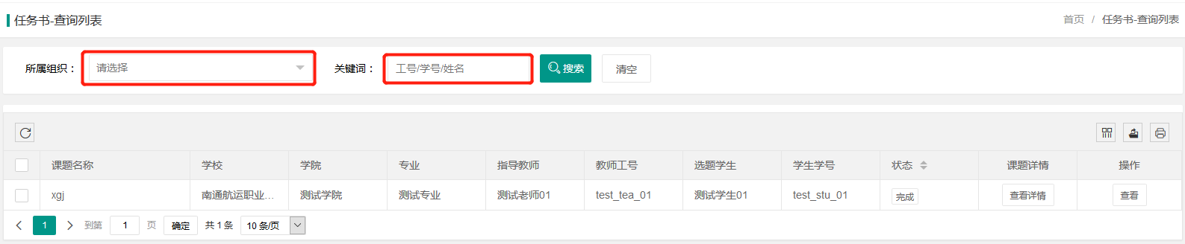
Step 02：点击操作栏的“查看”按钮查看指导老师下达的任务书详情。
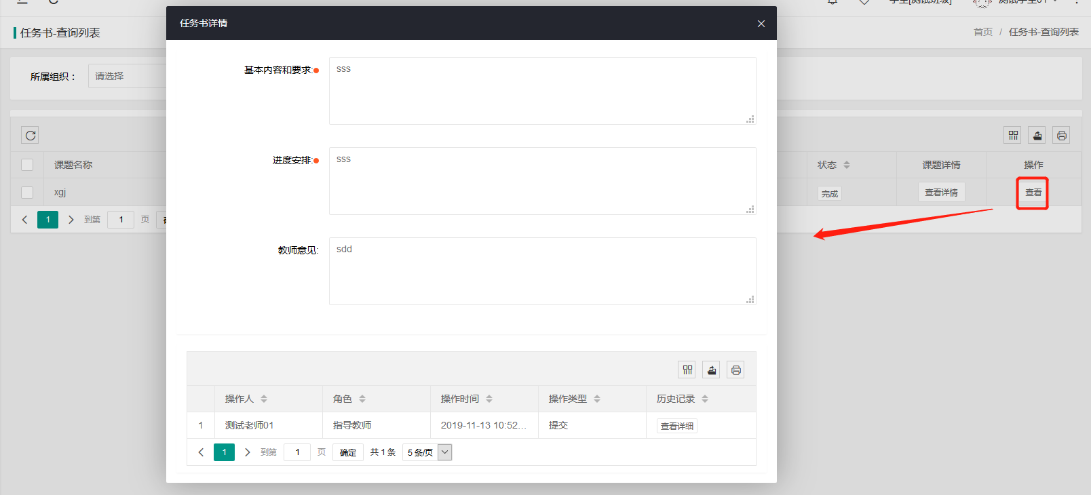

3.2开题报告-编辑列表
Step 01：点击左侧菜单进入“过程管理”—“开题报告-编辑列表”。
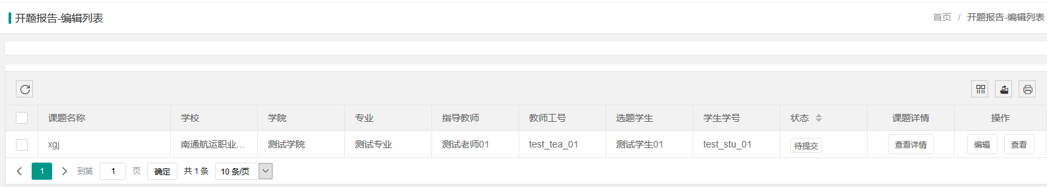
Step 02：点击操作栏的“编辑”按钮进行开题报告的编写，点击“保存”之后不会进入指导老师审核，学生还可以修改内容，点击“保存并提交”之后进入指导老师审核，审核退回之前学生无法修改内容。
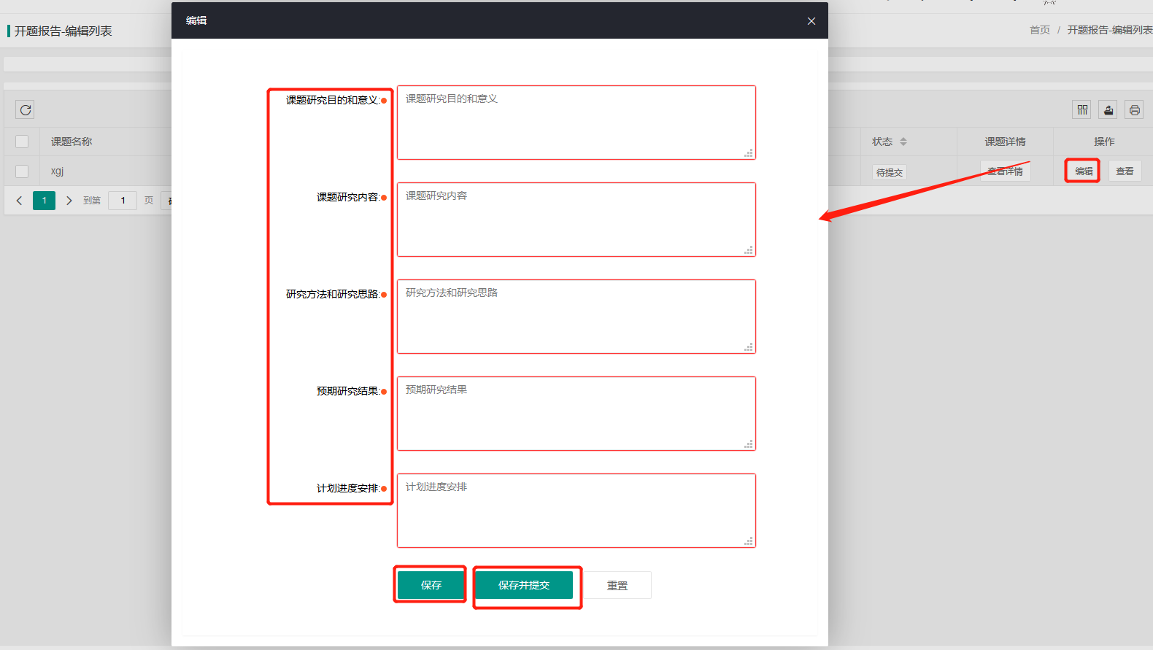
Step 03：提交完开题报告后点击操作栏“查看”可查看已提交的开题报告详情。
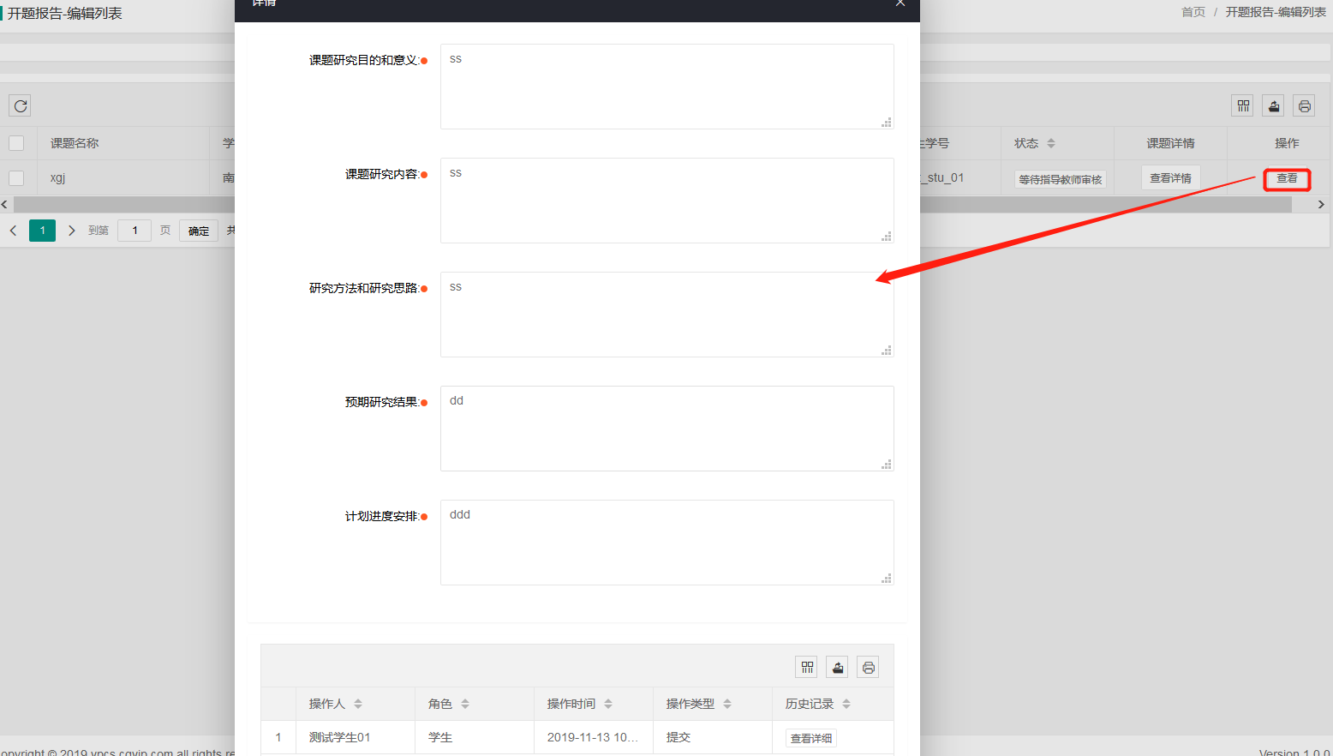

3.3中期检查-编辑列表
Step 01：用户在左侧菜单栏，点击“过程管理”-“中期检查-编辑列表”。
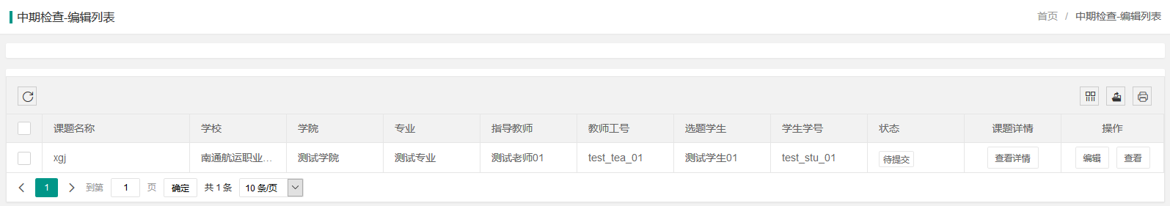
Step 02：点击操作栏的“编辑”按钮，在弹出的页面填写中期检查内容，填写完成后点击“保存”或者“保存并提交”。点击“保存”之后不会进入指导教师审核，学生还可以修改内容，点击“保存并提交”之后进入指导教师审核，审核退回之前学生无法修改内容。
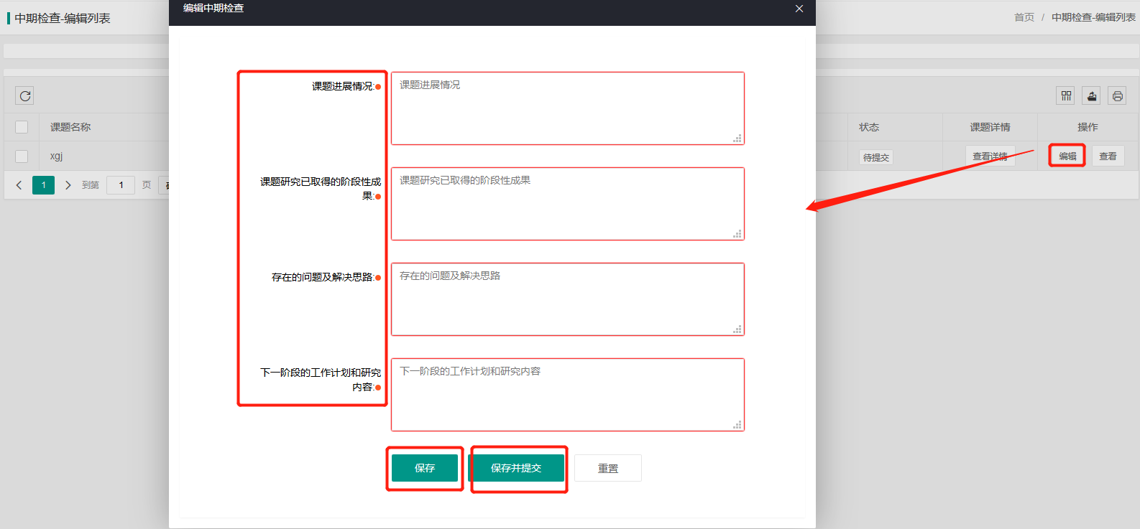
Step 03：点击操作栏的“查看”按钮查看已提交的中期检查详情。
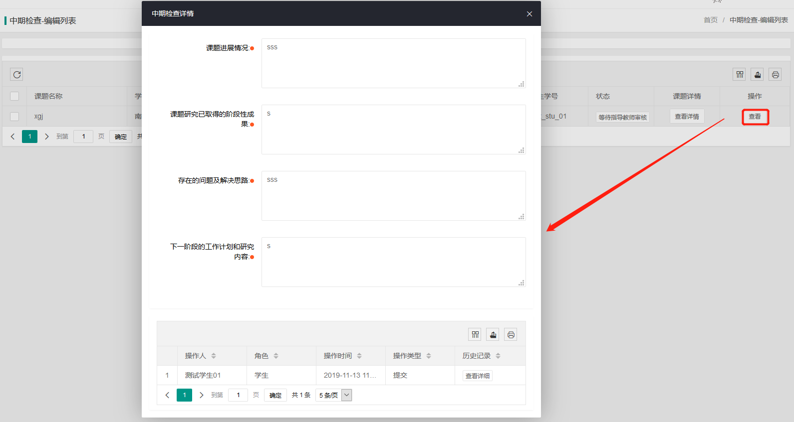

3.4论文草稿-编辑列表
Step 01：点击左侧菜单进入“过程管理”—“论文草稿-编辑列表”。
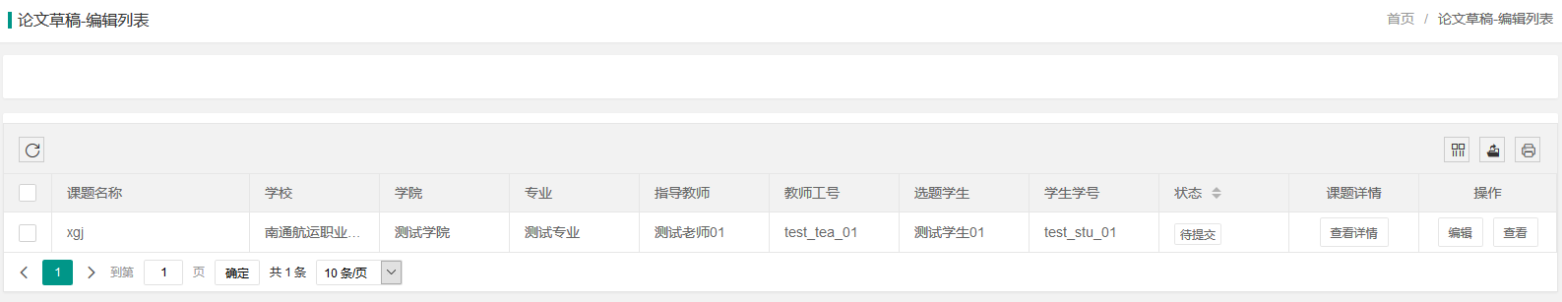
Step 02：点击操作栏的“编辑”按钮，在弹出的页面点击“论文草稿”后的输入框，选择论文草稿并上传，论文草稿和附件均支持doc，docx，pdf，txt格式，大小在30M以下，尽量选择doc和docx格式，并且务必不能用重命名的方式修改论文后缀名，会导致论文无法提交检测。上传完成后点击“保存”或者“保存并提交”。点击“保存”之后不会进入指导教师审核，学生还可以重新上传，点击“保存并提交”之后进入指导教师审核，审核退回之前学生无法重新上传。
【PS：草稿的1次把关检测是由指导老师手动送检】
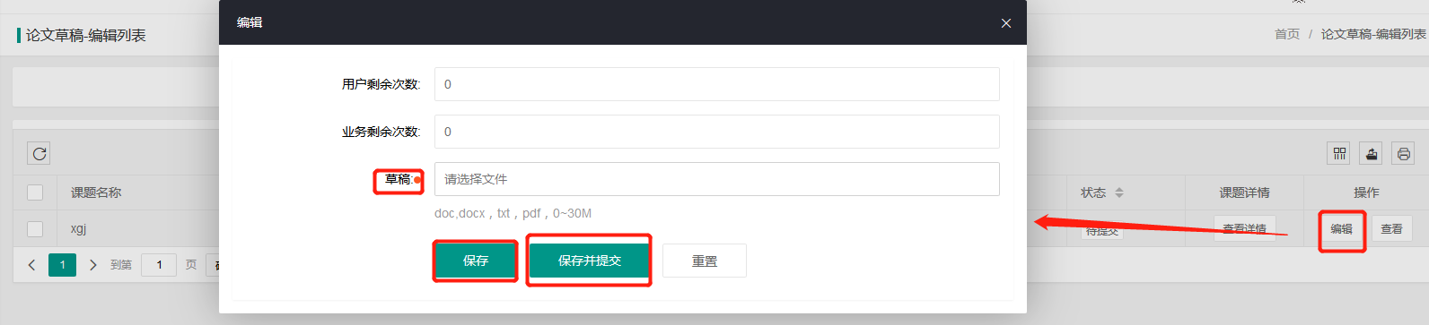
Step 03：提交完论文测试稿后，点击操作栏“查看”按钮可下载已上传答辩稿及查看历史纪录。
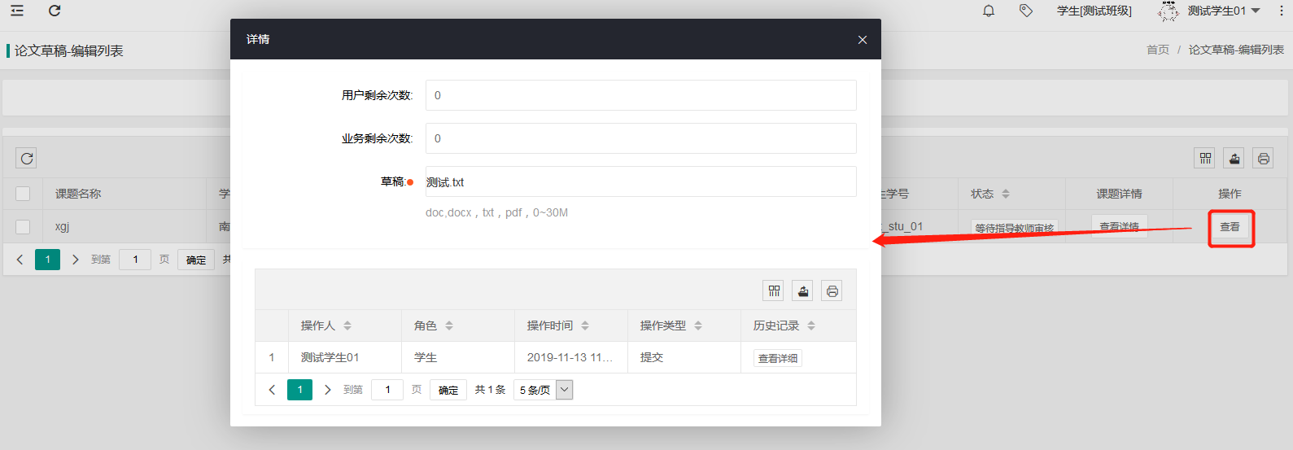
Step 04：系统中把关检测机会用完后，可以提交完论文定稿后，勾选定稿信息栏点击上方“提交个人检测”在可进行付费检测，检测报告自动更新回系统。
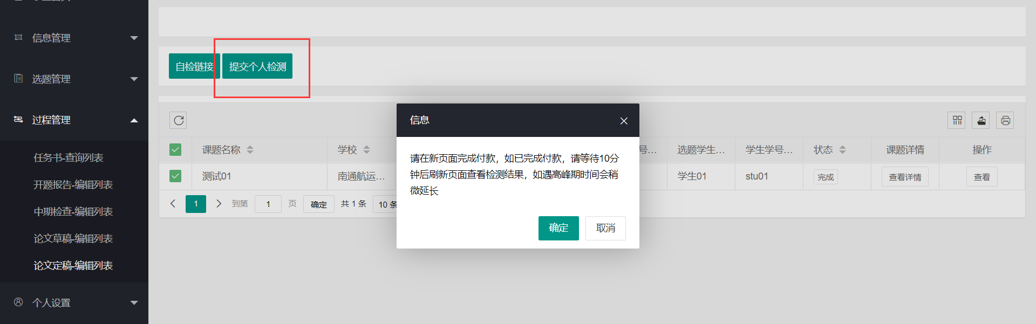

3.5论文定稿-编辑列表
Step 01：点击左侧菜单进入“过程管理”—“论文定稿-编辑列表”。
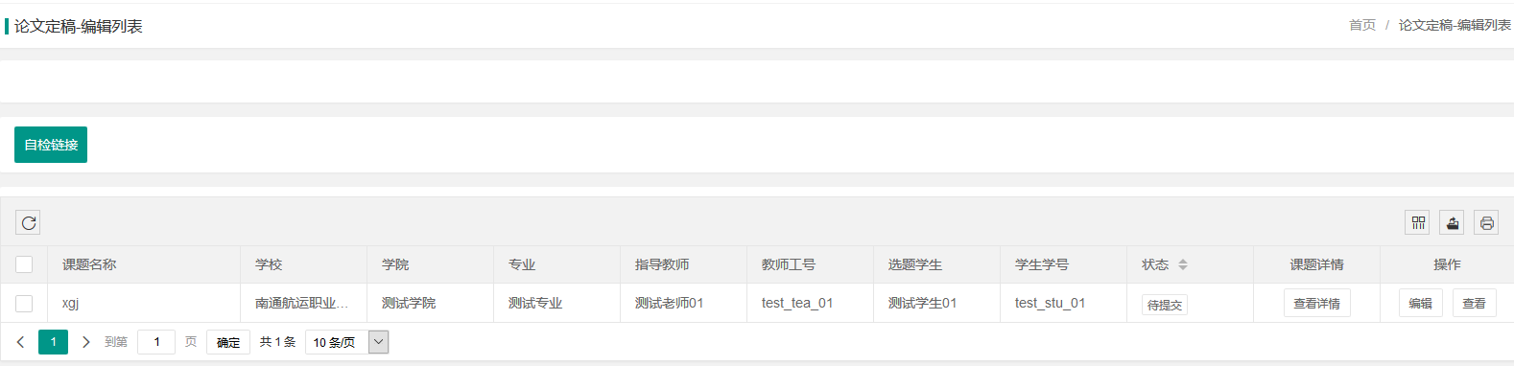
Step 02：点击操作栏的“编辑”按钮在弹出的页面点击“定稿”后的输入框，选择论文定稿并上传，如有附件可以点击“附件”后的输入框，选择附件并上传，论文最终稿和附件均支持doc，docx，pdf，txt格式，大小在30M以下，尽量选择doc和docx格式，并且务必不能用重命名的方式修改论文后缀名，会导致论文无法提交检测。上传完成后点击“保存”或者“保存并提交”。点击“保存”之后不会进入指导教师审核，学生还可以重新上传，点击“保存并提交”之后进入指导教师审核，审核退回之前学生无法重新上传。
【PS：定稿的1次把关检测是由指导老师手动送检】
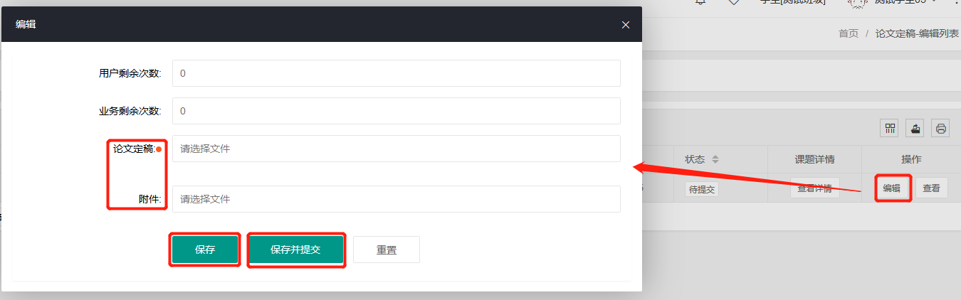
Step 03：系统中把关检测机会用完后，可以提交完论文定稿后，勾选定稿信息栏点击上方“提交个人检测”在可进行付费检测，检测报告自动上传更新回系统。

4.个人设置

4.1个人信息
在左侧菜单栏点击“个人设置”-“个人信息”，可以设置个人的信息，真实姓名。
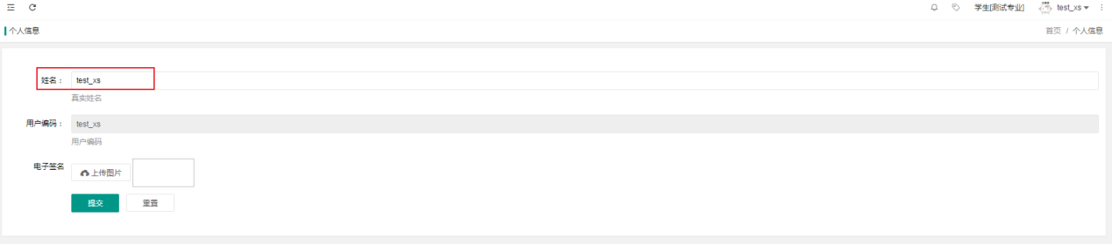

5.修改密码
将光标放到右上角用户名上，点击下拉框中的“修改密码”。
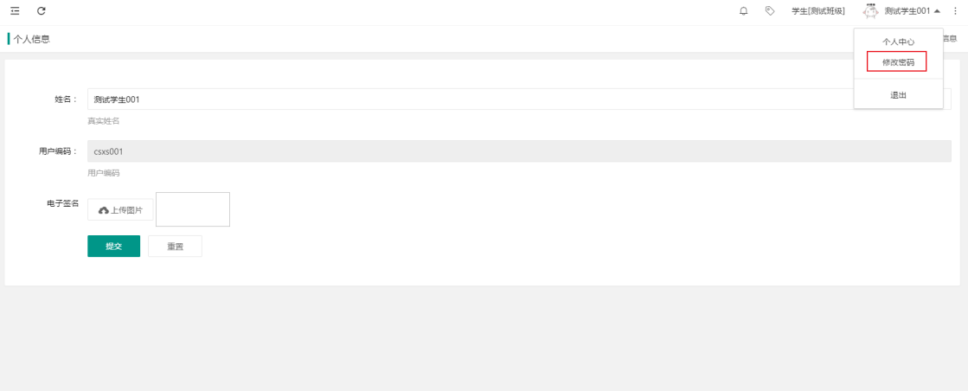
在弹出的页面输入新密码和原始密码，点击“保存”。
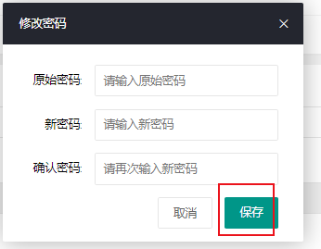

四.关于我们

1.公司介绍
维普资讯是科学技术部西南信息中心下属的一家大型的专业化数据公司，是中文期刊数据库建设事业的奠基人，公司全称重庆维普资讯有限公司。目前已经成为中国最大的综合文献数据库。从1989年开始，一直致力于对海量的报刊数据进行科学严谨的研究、分析，采集、加工等深层次开发和推广应用。自1993年成立以来，公司的业务范围已涉及数据库出版发行、知识网络传播、期刊分销、电子期刊制作发行、网络广告、文献资料数字化工程以及基于电子信息资源的多种个性化服务。

2.版权声明
本操作手册为维普资讯制作，操作手册中所有的文字、图片均受相关商标和著作权的法律保护，本操作手册用于客户熟悉维普毕业设计（论文）管理系统，所有权归维普资讯所有。没有经过本公司书面许可，任何组织和个人不得以任何形式复制或传递。任何未经授权传递本操作手册的相关行为都将违反《中华人民共和国著作权法》和其他法律法规以及相关国际公约规定。

3.联系我们
服务热线：400-607-5550
邮编号码：401121
联系地址：重庆市渝北区黄山大道信达国际B栋10楼泛语科技
学生在使用毕业设计（论文）管理系统中如有疑问请加入江苏航运维普服务QQ群：865288342。

